Муниципальное бюджетное образовательное учреждение дополнительного образования «Центр детского и юношеского творчества»

Симферопольского района Республики

**Мастер-класс на тему**

***Открытка из пластилина «9 мая»***

**.**

подготовила

педагог дополнительного образования

Климова Анна Викторовна

г. Симферополь

**Мастер класс открытка из пластилина «С праздником 9 мая!»**

**Нам понадобятся:**

Пластилин желтого теплого и холодного оттенков, алого, малинового и зеленого цвета.

Дощечка для лепки

Стека

Картон для основы

**Вид готового изделия**

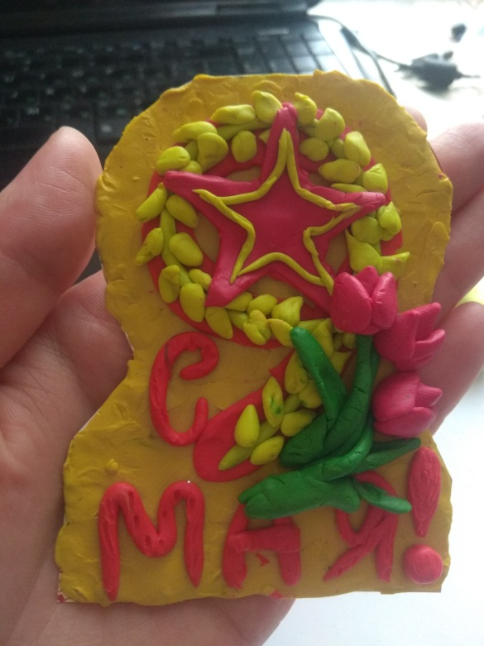

**Этапы работы**

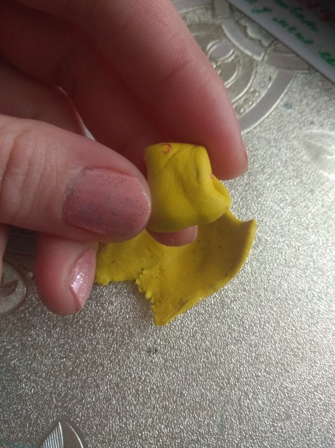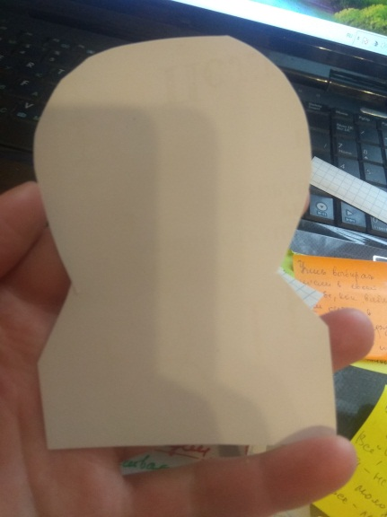1.Вырезаем основу из картона по шаблону 2. Берем желтый теплый цвет пластилина

3. Из кусочков пластилина делаем лепешки и наклеиваем на основу

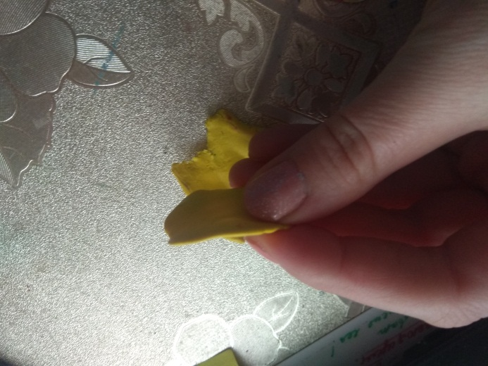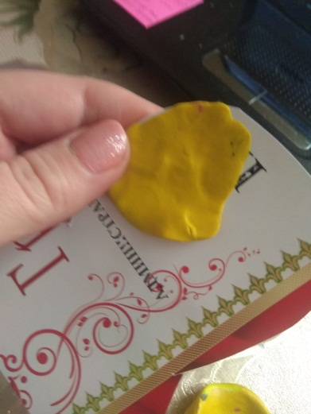

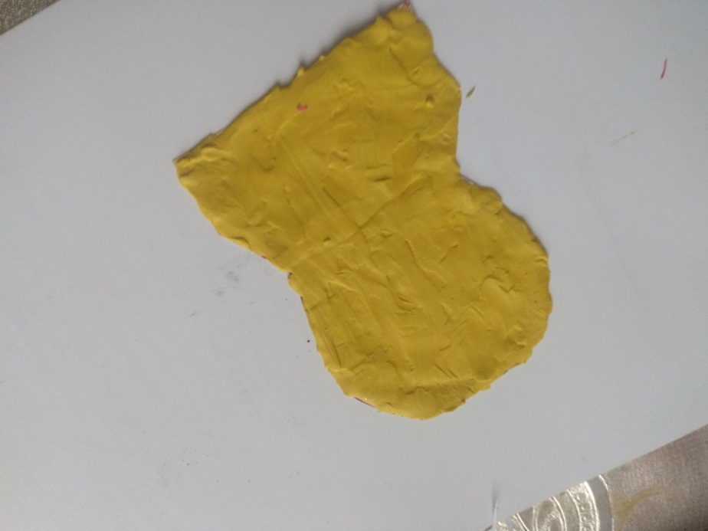4. пальцами и стекой разглаживаем поверхность.

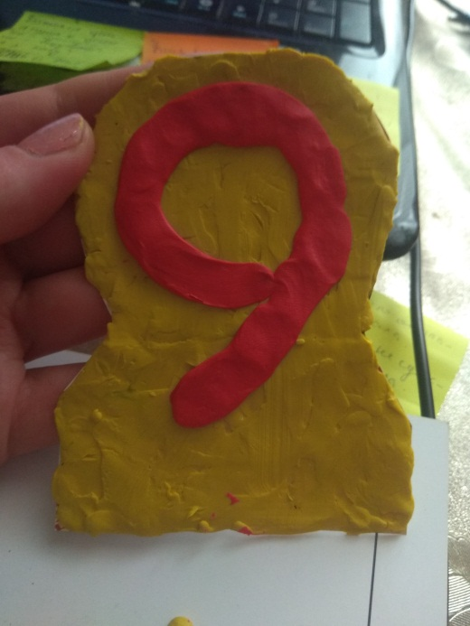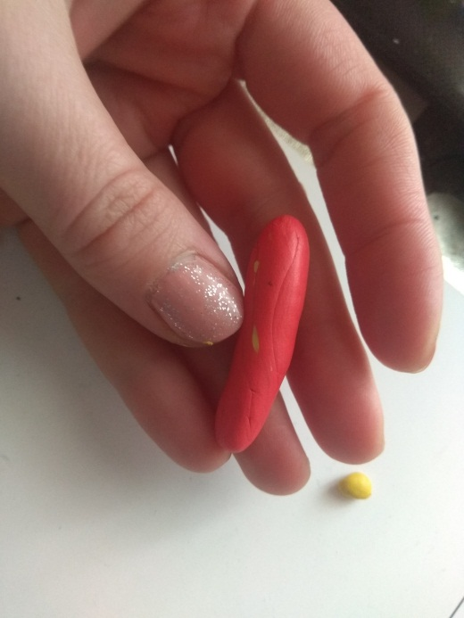5 этап. Из пластилина алого цвета катаем довольно объемную колбаску, из которой выкладываем девятку и приминаем пальцами к основе

6 этап. Раскатываем тоненькие жгутики из алого пластилина и выкладываем буквы «С» и «МАЯ»

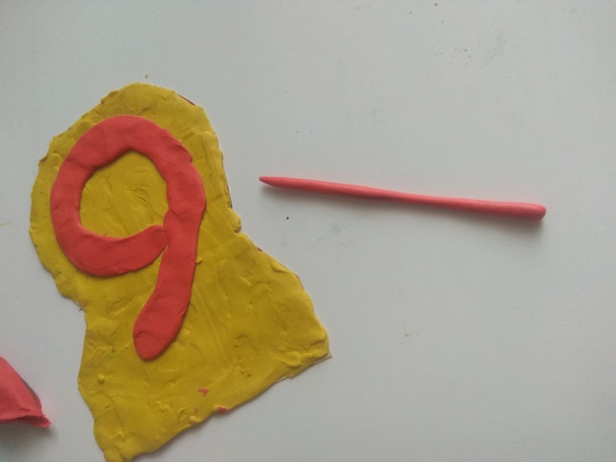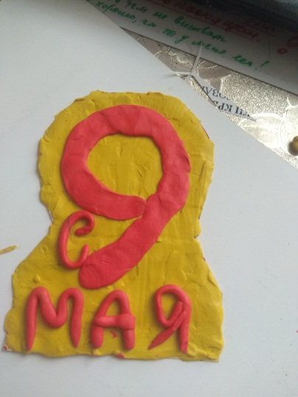

7 этап. Раскатываем тонкую полосочку из пластилина холодного желтого цвета. Раскатываем маленькие шарики и из них формируем капельки – будущие листочки лавра

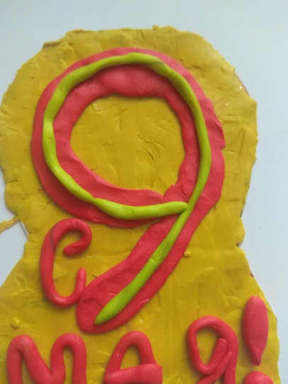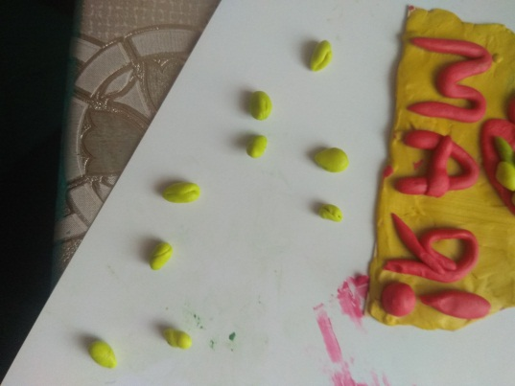

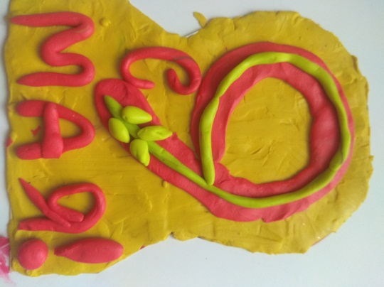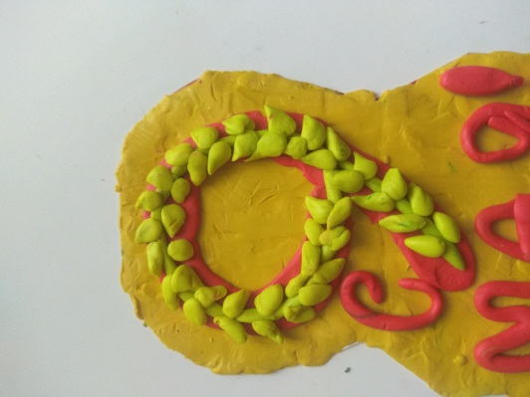

Этап 8. Раскатываем лепешку из малинового пластилина и вырезаем звездочку

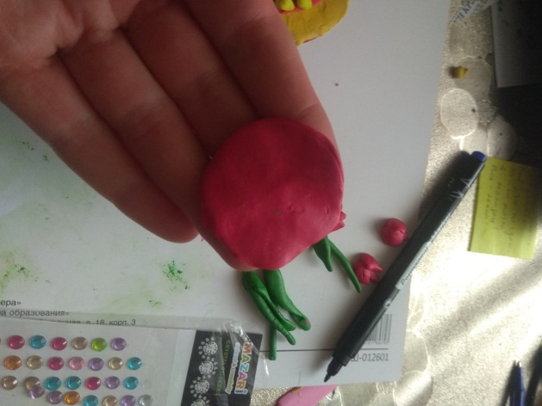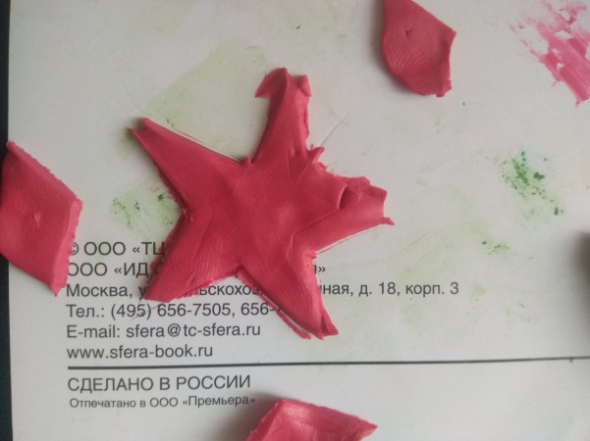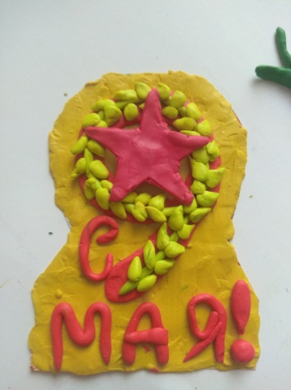

Этап 9. Из зеленого пластилина катаем 3 тонких колбаски-будущих стебелька и три шарика, а из шариков - капельки (три будущих листика тюльпанов)

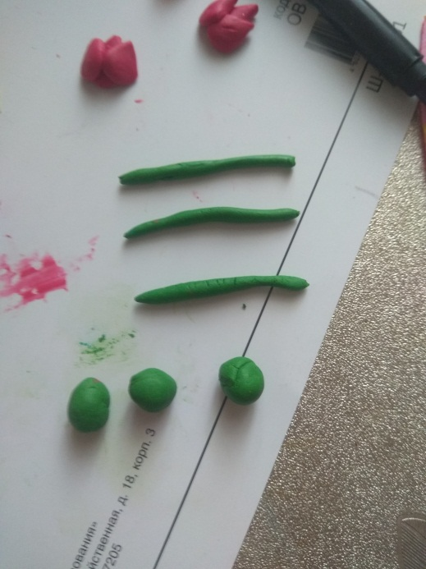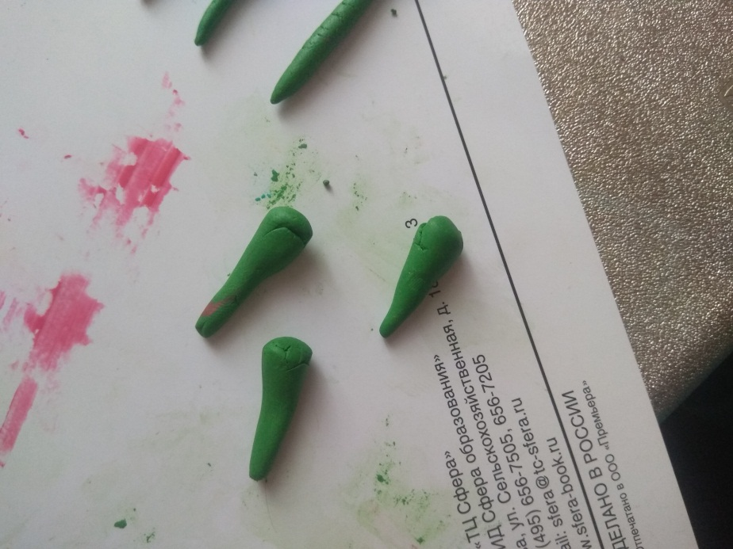

Этап 10. С помощью черенка небольшой кисти формируем углубления в листиках и внего вставляем стебелек

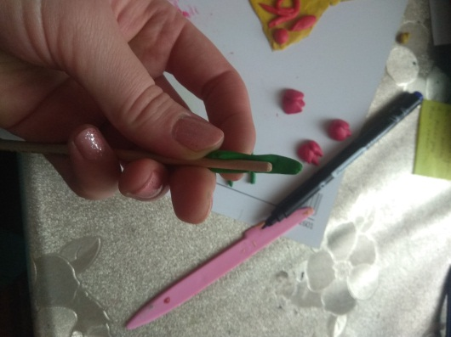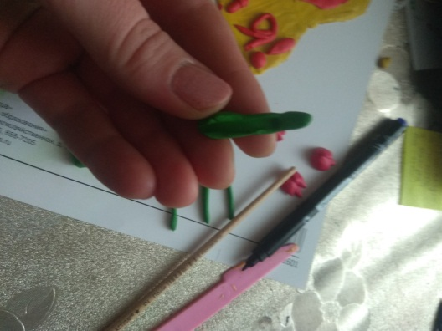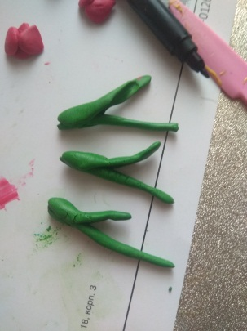

Этап 11. Из пластилина малинового цвета раскатывыаем 9 небольших шариков, из которых формируем капельки – будущие лепестки цветов тюльпана.

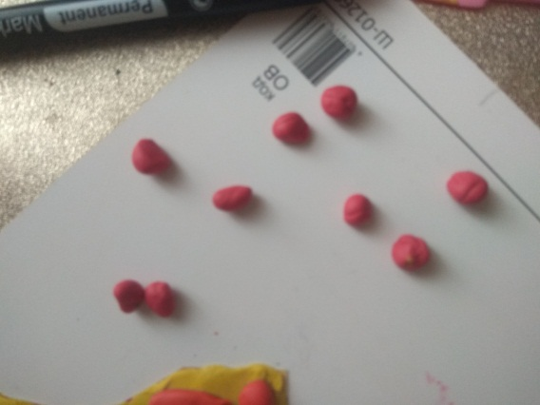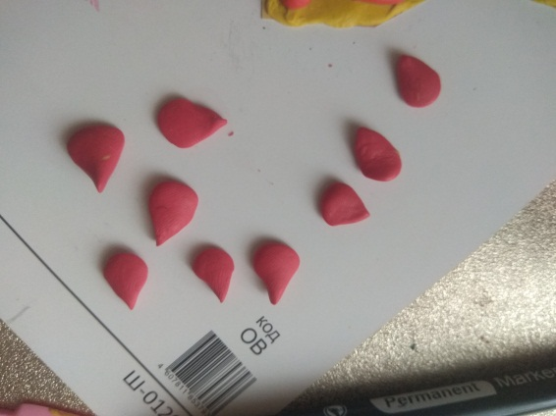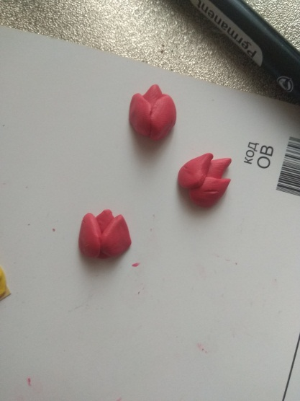

Этап 12. Укладываем стебли с лепестками на девятку,а сверху накладываем бутоны

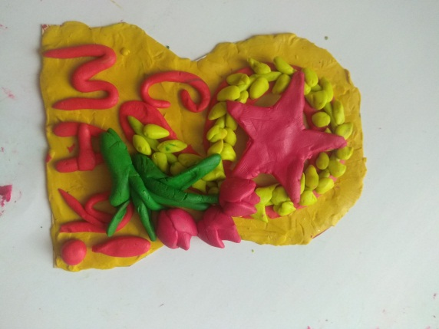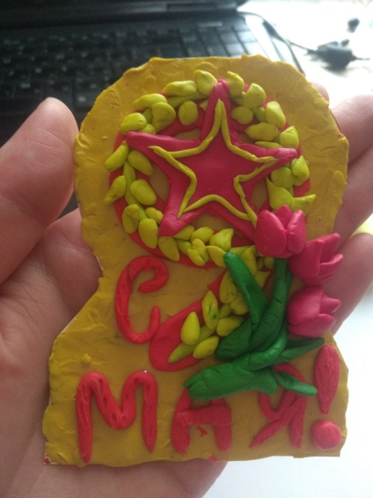

Этап 13. Из пластилина холодного желтого цвета делаем тоненький жгутик и выкладываем его на звездочку.

Если есть блестки золотого оттенка будет чудесно посыпать работу ими.

Творческих успехов!